Санкт-Петербургский государственный университет

УТВЕРЖДАЮ
Первый проректор по учебной, внеучебной и учебно-методической работе

________________________
/Е. Г. Бабелюк/

М.П.

НАУЧНЫЙ ПРОЕКТ
«Модель реального времени, описывающая отклонение медицинской инъекционной иглы от прямолинейного движения при проведении операций брахиотерапии»

КОНКУРС грантов 2018 года для студентов вузов, расположенных на территории Санкт-Петербурга,
аспирантов вузов, отраслевых и академических институтов, расположенных на территории
Санкт-Петербурга

Механика – 2.2, автоматика, телемеханика, вычислительная техника – 3

Категория участника: Аспирант
В качестве содержательной части научного проекта прилагается автореферат магистерской диссертации

Исполнитель проекта: Дружинин Василий Григорьевич

_________________________
(подпись исполнителя проекта)

Научный руководитель исполнителя проекта: д.ф.-м.н., профессор, Морозов Виктор Александрович, Санкт-Петербургский государственный университет, математико-механический факультет, кафедра физической механики, заведующий кафедрой.
_________________________
(подпись научного руководителя)

г. Санкт-Петербург
2018

МАТЕРИАЛЫ ДЛЯ ПУБЛИКАЦИИ (тезисы)

НАИМЕНОВАНИЕ НАУЧНОГО ПРОЕКТА: Модель реального времени, описывающая отклонение медицинской инъекционной иглы от прямолинейного движения при проведении операций брахиотерапии

УЧАСТНИК КОНКУРСА: Дружинин Василий Григорьевич

КАТЕГОРИЯ УЧАСТНИКА КОНКУРСА: Аспирант

ОРГАНИЗАЦИЯ: Санкт-Петербургский государственный университет, Математико-механический факультет, кафедра физической механики.

ТЕЗИСЫ (АННОТАЦИЯ) НАУЧНОГО ПРОЕКТА, отражающие основные достигнутые результаты проекта для публикации в Сборнике тезисов победителей конкурса:

Модель реального времени, описывающая отклонение медицинской инъекционной иглы от прямолинейного движения при проведении операций брахиотерапии

Данная работа является малой частью огромного трудоемкого процесса разработки сложной робототехнической системы для проведения операции брахитерапии. Данная операция проводиться для лечения рака предстательной железы (РПЖ) посредством внедрения микроисточников радиоизлучения в предстательную железу максимально близко к опухоли. Сложность проведения данной операции заключается в подведения кончика иглы к целевой точке.
Поскольку кончик иглы является асимметричным, то при движении в тканях игла будет деформироваться, что приведет к отклонению иглы от прямолинейного движения. Таким образом, внедряя и поворачивая иглу вокруг своей оси, можно провести кончик иглы по заданной траектории.
В данной работе представлена математическая модель, описывающая отклонение медицинской стальной инъекционной иглы при ее движении в фантоме мягких тканей (имитация тканей человека). Данная модель необходима для обеспечения корректировки роботы роботизированной системы при проведении операций брахитерапии или схожих операций, где необходимо высокоточное позиционирование кончика иглы.
Разрабатываемая модель необходима для корректировки движения иглы в тканях человека или для прогнозирования оптимальных мест прокола.
В работе рассмотрена общая постановка задачи и решена одна из подзадач, а именно, расчет отклонения кончика иглы при поступательном движении в однородном материале. Модель, предложенная в работе, включает в себя уравнение движения иглы в среде, где учитываться силы, действующие со стороны роботизированной системы и внешней среды на иглу. Для работы предложенной модели была разработана программа в среде MATLAB/Simulink.
Приведены результаты моделирования для различной плотности материала и различного угла острия иглы. Проведено сравнение экспериментальных данных с результатами, полученными при расчете с помощью разработанной модели, что подтвердило правильность выбранных методов исследования и направления разработки.

Оглавление

ВВЕДЕНИЕ 3
1. Моделирование деформации иглы при проведении операций. 3
1.1. Существующие подходы для моделирования отклонения игл при выполнении операций. 3
1.2. Постановка задачи. 3
1.3.1 Общая постановка задачи. 3
2. Модель. 3
3. Моделирование. 3
3.1 Моделирование ненагруженного состояния. 3
3.2 Моделирование нагруженного состояния. 3
4. Сравнение с результатами эксперимента. 3
4.1 Результаты эксперимента. 3
4.2 Сравнение результатов моделирования и эксперимента. 3
Заключение 3
Список использованной литературы 3

ВВЕДЕНИЕ
Данная работа является малой частью огромного трудоемкого процесса разработки сложной робототехнической системы для проведения операции брахитерапии. Данная операция проводиться для лечения рака предстательной железы (РПЖ) посредством внедрения микроисточников радиоизлучения в предстательную железу максимально близко к опухоли. Сложность проведения данной операции заключается в подведения кончика иглы к целевой точке. Также данная робототехническая система сможет применяться для проведения других операций, связанных с проколами и точным позиционированием кончика иглы в тканях человека.
Преимущества использования роботов по сравнению с традиционными методами заключаются в том, что роботизированный манипулятор способен обеспечить высокую точность наведения инструмента и его контролируемого силового воздействия, что позволяет рассчитывать не только на повышение качества освоенных в настоящее время операций, но и создание базиса для разработки принципиально новых хирургических технологий. Другим важным преимуществом является отсутствие прямого контакта врача с радиоактивными источниками, что позволит обезопасить медицинский персонал от сопутствующего облучения.
Из-за своих геометрических особенностей и прилагаемых нагрузок в процессе выполнения операции игла деформируется, что приводит к отклонению иглы от прямолинейного движения. В данной работе будет рассматриваться процесс разработки модели отклонения иглы для корректировки ее движения в тканях человека при проведении операций.
Таким образом целью работы является разработка модели реального времени, описывающей отклонение кончика иглы, при движении в тканях человека. Разработанная модель позволит создать программный продукт с помощью, которого можно будет прогнозировать и корректировать движение иглы при работе робототехнической системы.
Совместив данный продукт с другими системами, можно будет прогнозировать более оптимальные точки для прокола при проведении операции, корректировать движение иглы для повышения точности. Отладив данную модель и дополнив ее моделью вязкоупругих тканей, можно будет моделировать процесс проведения операции в различных целях, к примеру, для обучения работников медицинской сферы.

- Моделирование деформации иглы при проведении операций.
  - Существующие подходы для моделирования отклонения игл при выполнении операций.
В работе [2] моделирование проводилось с использованием неголономной кинематической модели. Как отмечают сами авторы, поскольку работа проводилась в первом приближении, то результаты моделирования сильно отличаются от экспериментальных.
В работе [3] математическое моделирование оптимальной криволинейной траектории движения иглы описывается с помощью алгоритмов планирования траектории. Формирование траектории осуществляется с помощью координат, конфигурирующих область, в которой выделяются те её части, которые необходимо обходить, и те части, которые могут являться возможным вариантом траектории. Выделения таких областей предлагается выполнить с помощью четырёх методов: метода потенциальных полей, метода дорожных карт, метода декомпозиционного планирования и метода координатных сеток.
В работе [4] рассматривается несколько методов для моделирования движения иглы, один из которых предложен для очень гибкой иглы, а второй метод учитывает влияние окружающих материалов.
Первый подход – кинематический. Он описывает траекторию движения, исходя из привязки к глобальной системе координат, и предполагает, что благодаря конструктивной особенности кончика ассиметричной конической формы, игла будет перемещаться по круговой траектории. Для данного метода описания предполагается использование unicycle model и bicycle model. Впервые данные методы были использованы в работе [5]. Поскольку предложенные модели не учитывают взаимодействие иглы с окружающими тканями, то они пригодны для описания взаимодействия иглы с достаточно мягкими тканями.
Второй подход – механический. Он описывает систему взаимодействия сил между иглой и тканью, в которой она находится. С одной стороны, требуются силы для перемещения иглы внутри ткани, с другой стороны на тело иглы воздействуют силы трения, силы распределённой нагрузки, а в силу несимметричности кончика иглы на него также воздействует сила, оказывающая давление со стороны ткани.
Также для механического описания иглы можно использовать уравнения изгиба тонких гибких стержней [6]. С помощью такого подхода удобно будет оценивать устойчивость стержня – иглы.
Проведенный анализ в п. 1.1 показал, что в настоящее время разработано достаточно много моделей для игл, изготовленных из сложных композитных материалов, но еще не разработана модель, позволяющая описывать отклонение стальной медицинской иглы. При этом существует целесообразность использования данных игл при проведении медицинских операций.
Исходя из сказанного, необходима разработка модели для стальной иглы. Для этого в данной работе будут использованы новый подход для описания сил, действующих на кончик иглы, и выражения, описывающие отклонения кончика иглы.
  - Постановка задачи.

1.3.1 Общая постановка задачи.
Необходимо разработать модель для определения положения кончика ассиметричной иглы (рис 1) в системе координат манипулятора Oxyz при поступательном и вращательном движении иглы.
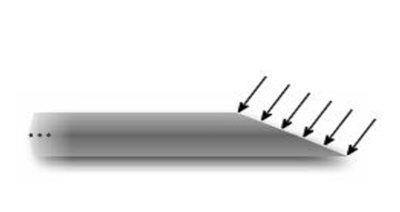
Рис. 1. Форма используемой иглы
Данная задача является объемной и междисциплинарной. Для ее решения нужно затронуть несколько разделов механики и учитывать большое количество начальных и граничных условий. Предложенное численное решение не должно занимать достаточно большое количество ресурсов и должно подходить для итерационного решения во время работы системы. Приведём возможные задачи:
- Расчет движения иглы в плоскости Oxy, деформация иглы в зависимости от поступательного движения.
- Расчет движения иглы в трехмерном пространстве в зависимости от вращательного и поступательного движения.
- Моделирование процесса прокола, получение изгиба иглы перед внедрением ее в ткани (нагрузка и разгрузка иглы в процессе прокола).
- Моделирование движения иглы через материалы различной плотности (кожа, мышцы, орган).
- Моделирование влияния сил, создаваемых тканью при ее деформации, на поверхность иглы.
- Моделирование силы трения при внедрении иглы в ткани.
- Моделирование деформации вязкоупругих тканей.
Как видно из приведённых пунктов, для полного решения задачи необходимо учитывать достаточно много параметров. В данной работе рассматривается первый пункт.

1.3.2 Постановка задачи для расчета движения иглы в плоскости Oxy при поступательном движении.
Необходимо разработать модель для определения положения кончика ассиметричной иглы (см. рисунки 1, 2, 3) в системе координат Oxy при поступательном движении иглы в тканях человека. Модель должна учитывать параметры иглы и параметры среды, с которой она взаимодействует.
Также примем, что игла не может сжиматься в осевом направлении, поскольку плотность среды намного ниже, чем плотность иглы и не теряет устойчивость при движении в тканях.
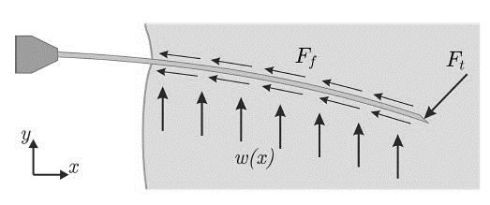
Рис.2. Перемещаемая игла в тканях человека

На рисунке 2 представлены следующие силы, действующие на иглу при ее движении (1):
- F_{t} – сила, действующая на кончик иглы;
- F_{f} - сила трения, возникающая при движении иглы внутри ткани;
- w(x) – распределенная нагрузка (сила, которую оказывает ткань на поверхность иглы).
- F_{needle} - сила с которой внедряется игла.

Запишем уравнение равновесия сил при движении иглы:
(1)
В данной работе будет рассмотрена более простая постановка задачи:

(2)

На рисунке 3 показаны учитываемые силы, действующие на иглу, которые рассмотрим при решении задачи в первом приближении.
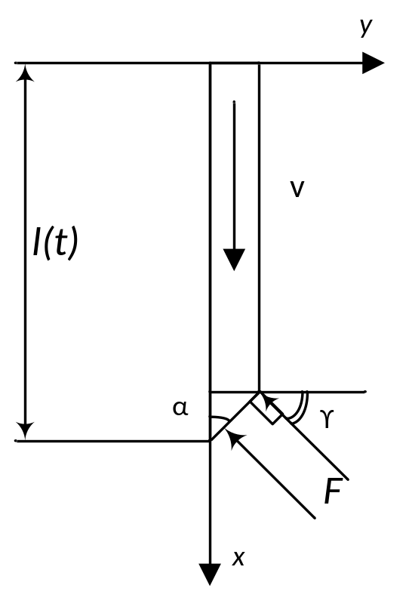
Рис.3. Действующие силы на иглу

- F – сила, действующая на кончик иглы;
- l(t) – длина иглы;
- v – скорость движения иглы в тканях человека;
- угол наклона острия иглы;
- угол, под которым действует сила.
В данной постановке мы не будем учитывать изгиб иглы под действием силы тяжести, так как при проведении эксперимента игла прокалывала фонтом мягких тканей сверху вниз. При таком движении иглы воздействие силы тяжести пренебрежимо мало и не влияет на искривление иглы. Но необходимо произвести оценку отклонения иглы в ненагруженном состоянии в положении, отличном от вертикального, так как данный параметр необходимо будет учитывать на следующих этапах построения модели. Данная оценка будет произведена в разделе 3.1.

- Модель.
Для решения поставленной задачи отклонения кончика и угол отклонения будем рассчитывать по формулам [7]:

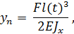 | (3)
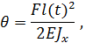 | (4)

где:
текущая итерация моделирования;
смещение кончика иглы, на текущем шаге времени;
сила, действующая на кончик иглы при ее движении;
осевой момент инерции;
длина иглы, находящаяся в тканях человека;
время;
модуль Юнга;
угол смещения.
В данном случае осевой момент вычисляется по формуле:

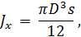 | (5)
где:
толщина стенки иглы;
диаметр среднего сечения иглы (показан на рисунке 4).
В данном случае игла представляется в виде консольной балки с жесткой заделкой, с одной стороны. Местом закрепления будем считать место прокола. Тогда получается, что с ростом времени длина балки будет увеличиваться. Таким образом, при каждом шаге по времени будет рассчитываться новое отклонение.
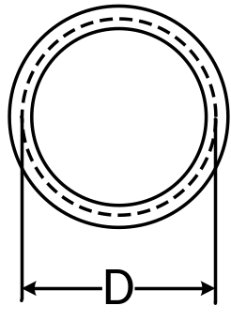
Рис 4. Параметр D для расчета осевого момента инерции

Размер элементарных клеток (молекул) во много раз меньше чем габаритные размеры иглы. Скорость перемещения иглы в среде достаточно низкая, а плотность среды достаточно высокая по сравнению с воздухом. Исходя из этого, для моделирования внешней силы F при перемещении иглы в тканях человека можно использовать силу лобового сопротивления

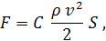 | (6)

где:
коэффициент сопротивления;
плотность;
скорость перемещения иглы;
характерная площадь тела, , где объем тела[8].
В таблице 1 приведены параметры, которые будут использованы при расчетах.

Таблица 1. Параметры для расчетов.
Наименование параметра | Значение
диаметр иглы внешний, м | 0,001
диаметр иглы внутренний, м | 0,0008
модуль Юнга, н/м² | 2,0•10¹¹
плотность, кг/м³ | 900 – 1500
скорость перемещения иглы, м/с | 0,003 – 0,03
коэффициент сопротивления формы | 0,82
максимальная длина иглы, м | 0,1

Для расчета смещения иглы по выражениям (3) и (4) необходимо учитывать проекцию силы F на ось Oy.
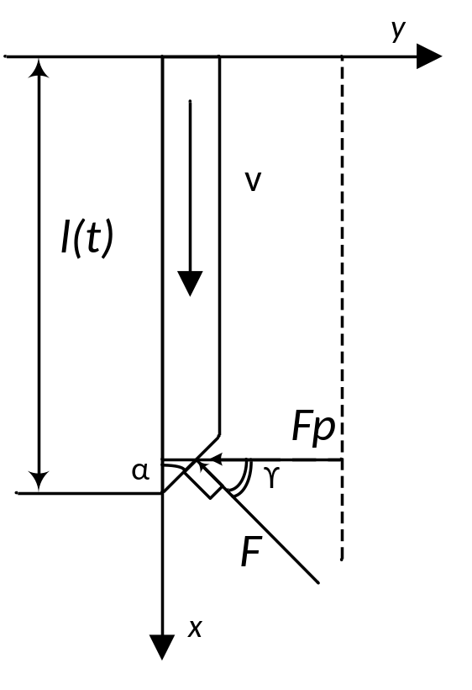
Рис. 5. Схема приложенной силы воздействия среды.
На рисунке 5 показана схема приложенной силы воздействия среды:
(7)
где:
проекция на ось Oy силы, действующей на кончик иглы при ее движении.
В данной постановке задачи по предложенным выражениям (3), (4), (6), (7) будем рассчитывать отклонение итерационно, суммируя его с предыдущими шагами. Тем самым будет сохраняться отклонение на каждом шаге моделирования:
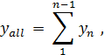 | (8)
где:
текущая итерация моделирования;
суммарное отклонение иглы при ее движении в тканях человека;
отклонение иглы на текущем шаге времени.

- Моделирование.

3.1 Моделирование ненагруженного состояния.
Для решения задачи сначала необходимо провести исследование и оценить величину отклонения иглы от горизонтального положения в состоянии покоя под действием силы тяжести.
В данной ситуации будем рассматривать иглу как консольную балку с жесткой заделкой с левой стороны, на которую действует распределенная нагрузка (рис. 6).
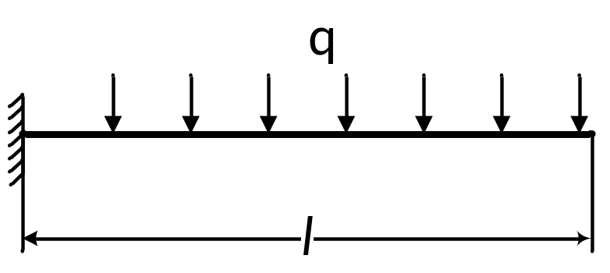
Рис. 6. Консольная балка с жесткой заделкой.

На рисунке 6: распределенная нагрузка от силы тяжести

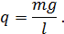 | (9)

Смещение и отклонение находятся по выражениям [7]:

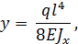 | (10)
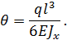 | (11)

В таблице 2 приведены результаты расчетов по приведенным выше выражениям.
Таблица 2. Результаты расчетов для состояния покоя.
Наименование параметра | Величина
смещение, мм | 0.0345
угол отклонения, град | 0.0263

Таким образом, как это видно из таблицы 2, распределенную нагрузку от силы тяжести (6) необходимо учитывать при поступательном движении иглы, так как величина данного отклонения сопоставима с требуемой точностью и параметрами самой иглы. В данной работе данное отклонение учитываться не будет так как при эксперименте, с которым будут сравниваться результаты моделирования, игла двигалась вертикально.
Также данное отклонение необходимо учитывать при решении задачи устойчивости для иглы на последующих итерациях разработки модели.
Для решения данной задачи была разработана программа в среде MATLAB.

3.2 Моделирование нагруженного состояния.
Так как ткань может быть неоднородна или в каждом отдельно взятом случае средняя ее плотность может быть различна, то моделирование проводится для разных значений плотности среды (от 900 до 1500 кг/м³). Также моделирование осуществляется для значений скорости в диапазоне от 0.003 до 0.03 м/с. Для моделирования будут использованы углы острия иглы α = 30, 45, 60 градусов.
В таблице 3, 4 и 5 приведены результаты численных расчетов для соответствующих углов острия иглы.

Таблица 3. Результаты расчетов нагруженного состояния для угла острия иглы 30 градусов при различной плотности материала и скорости введения.
Линейная скорость, мм/с | Величина смещения кончика иглы, мм
Линейная скорость, мм/с | 1500 кг/м³ | 1300 кг/м³ | 1100 кг/м³ | 1000 кг/м³ | 900 кг/м³
3 | 0,026 | 0,022 | 0,019 | 0,017 | 0,016
6 | 0,104 | 0,090 | 0,076 | 0,069 | 0,062
9 | 0,233 | 0,202 | 0,171 | 0,155 | 0,140
12 | 0,414 | 0,359 | 0,304 | 0,276 | 0,248
15 | 0,647 | 0,561 | 0,474 | 0,431 | 0,388
18 | 0,932 | 0,807 | 0,683 | 0,621 | 0,559
21 | 1,268 | 1,099 | 0,930 | 0,845 | 0,761
24 | 1,656 | 1,435 | 1,214 | 1,104 | 0,994
27 | 2,096 | 1,816 | 1,537 | 1,397 | 1,258
30 | 2,588 | 2,243 | 1,898 | 1,725 | 1,553

Таблица 4. Результаты расчетов нагруженного состояния для угла острия иглы 45 градусов при различной плотности материала и скорости введения.
Линейная скорость, мм/с | Величина смещения кончика иглы, мм
Линейная скорость, мм/с | 1500 кг/м³ | 1300 кг/м³ | 1100 кг/м³ | 1000 кг/м³ | 900 кг/м³
3 | 0,037 | 0,032 | 0,027 | 0,024 | 0,022
6 | 0,146 | 0,127 | 0,107 | 0,098 | 0,088
9 | 0,329 | 0,285 | 0,242 | 0,220 | 0,198
12 | 0,585 | 0,507 | 0,429 | 0,390 | 0,351
15 | 0,915 | 0,793 | 0,671 | 0,610 | 0,549
18 | 1,317 | 1,142 | 0,966 | 0,878 | 0,790
21 | 1,793 | 1,554 | 1,315 | 1,195 | 1,076
24 | 2,342 | 2,030 | 1,717 | 1,561 | 1,405
27 | 2,964 | 2,569 | 2,174 | 1,976 | 1,778
30 | 3,659 | 3,171 | 2,683 | 2,440 | 2,196

Таблица 5. Результаты расчетов нагруженного состояния для угла острия иглы 60 градусов при различной плотности материала и скорости введения.
Линейная скорость, мм/с | Величина смещения кончика иглы, мм
Линейная скорость, мм/с | 1500 кг/м³ | 1300 кг/м³ | 1100 кг/м³ | 1000 кг/м³ | 900 кг/м³
3 | 0,045 | 0,039 | 0,033 | 0,030 | 0,027
6 | 0,179 | 0,155 | 0,131 | 0,120 | 0,108
9 | 0,403 | 0,350 | 0,296 | 0,269 | 0,242
12 | 0,717 | 0,621 | 0,526 | 0,478 | 0,430
15 | 1,120 | 0,971 | 0,822 | 0,747 | 0,672
18 | 1,613 | 1,398 | 1,183 | 1,076 | 0,968
21 | 2,196 | 1,903 | 1,610 | 1,464 | 1,318
24 | 2,868 | 2,486 | 2,103 | 1,912 | 1,721
27 | 3,630 | 3,146 | 2,662 | 2,420 | 2,178
30 | 4,482 | 3,884 | 3,287 | 2,988 | 2,689

На рисунке 7 приведены графики, показывающие отклонение иглы при ее внедрении с различным углом острия при плотности материала 1500 кг/м³.
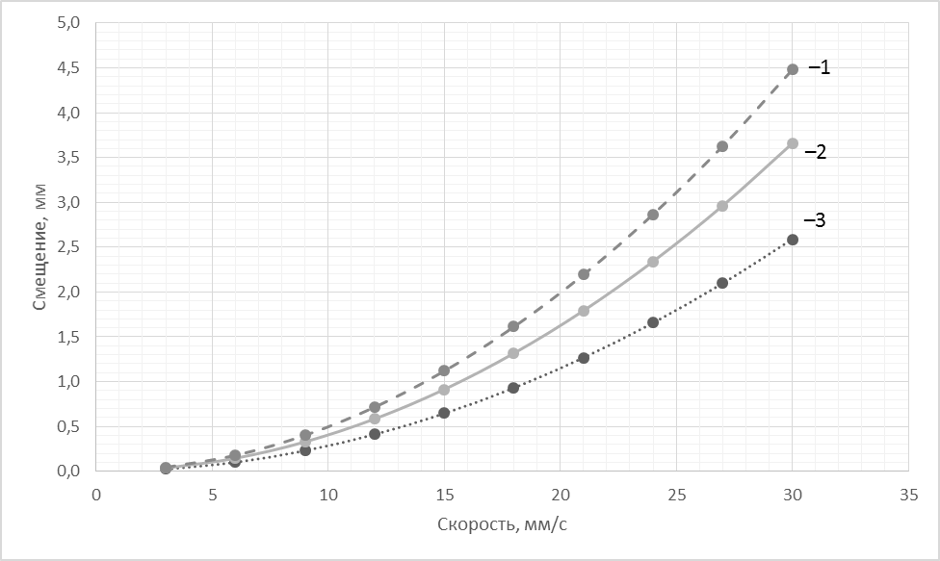
Рис. 7. Графики отклонения иглы в зависимости от скорости при различных углах острия, 1 – при угле острия 30 градусов, 2 – при угле острия 45 градусов, 3 – при угле острия 60 градусов
Из графиков на рисунке 7 видно, что игла с меньшим углом острия менее отклоняется от прямолинейного движения.
На рисунке 8 показаны графики отклонения кончика для иглы с острием 45 градусов при ее движении в материалах с разной плотностью.
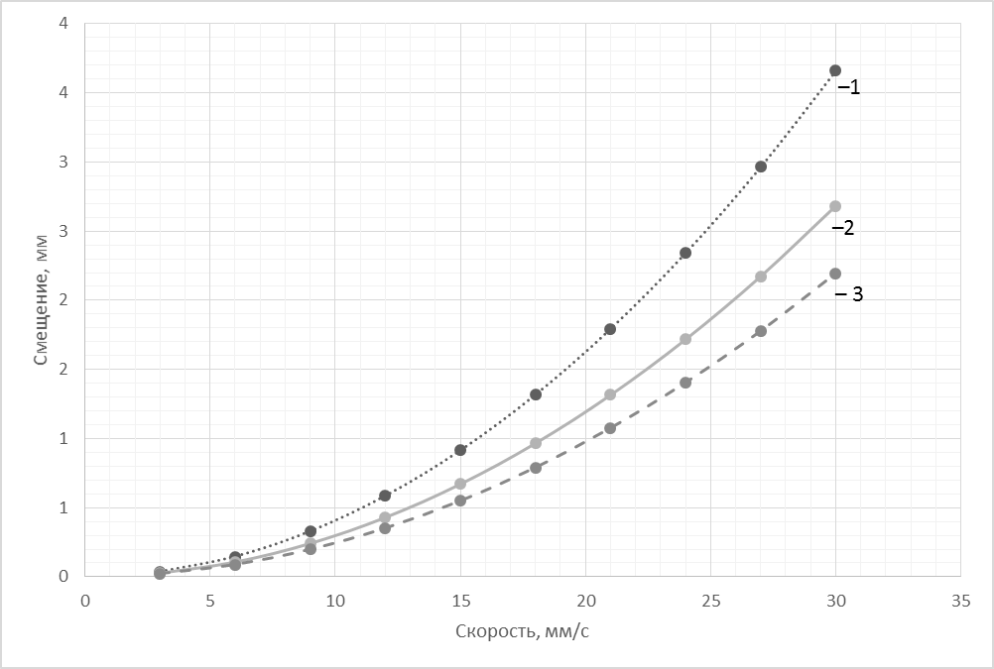
Рис. 8. Графики отклонения иглы в зависимости от скорости при различной плотности материала, 1 – при плотности материла 1500 кг/м³, 2 – при плотности материла 1100 кг/м³, 3 – при плотности материла 900 кг/м³

Из графиков на рисунке 8 видно, что среда с более низкой плотностью менее влияет на отклонение иглы.
Для корректной работы данной модели требуется достаточно малый шаг по времени. В таблице 6 приведены данные, показывающие необходимый шаг по времени для соответствующих скоростей внедрения иглы.

Таблица 6. Выбор шага по времени.
№ | Линейная скорость, мм/с | Шаг по времени, с
1 | 3 | 3,33·10⁻⁶
2 | 9 | 1,11·10⁻⁶
3 | 15 | 6,67·10⁻⁷
4 | 21 | 4,77·10⁻⁷
5 | 24 | 4,17·10⁻⁷
6 | 27 | 3,71·10⁻⁷
7 | 30 | 3,34·10⁻⁷

Для построения данной модели использовалась среда MATLAB/Simulik. На рисунке 9 показана разработанная объектно-ориентированная модель, которая позволяет воспроизводить итерационную процедуру моделирования. В блоке Matlab Function задаётся код программы для выполнения. Код программы включает в себя расчет
по выражениям (3) – (9).
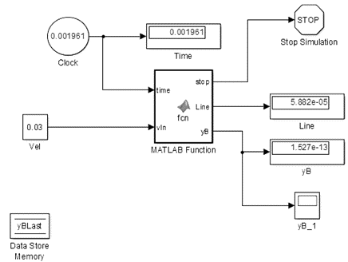
Рис. 9. Пример используемой модели для расчетов
Clock – блок задания времени, Time – блок отображения времени, Vel – блок задания скорости, Line – длина введенной иглы, yB, yB_1 – блоки отображения величины отклонения, MATLAB function – расчетный блок.

- Сравнение с результатами эксперимента.

4.1 Результаты эксперимента.
На рисунке 10 показана испытательная установка для проведения эксперимента.
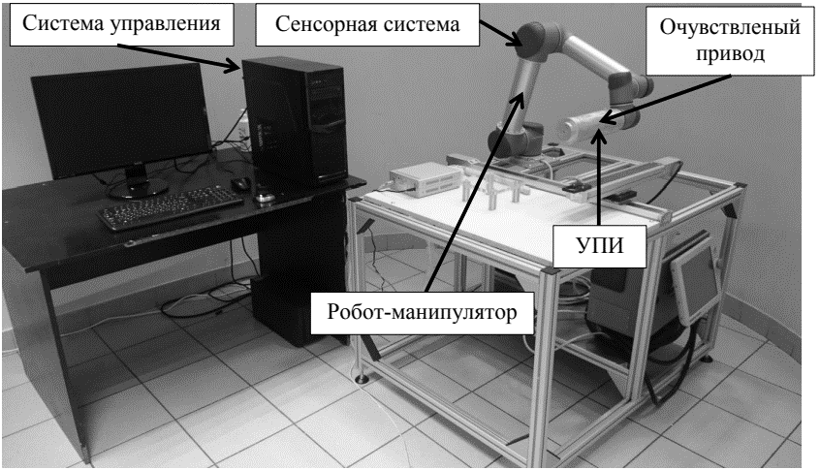
Рис. 10. Пример роботизированной установки
УПИ – устройство перемещения игл.

На рисунках 11, 12 показан пример используемой иглы для проведения экспериментов, а также фонтом мягких тканей, в теле которого делаются проколы. Игла имеет угол острия 45 градусов. Плотность фантома
тканей ≈ 1500 кг/м³.

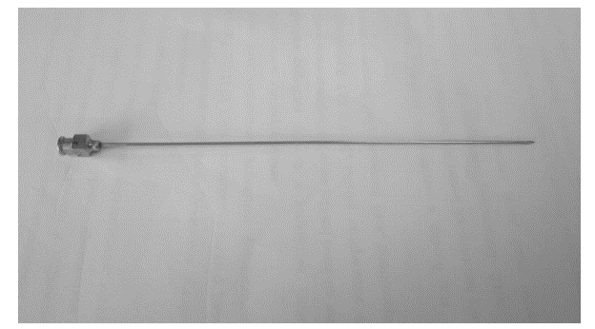
Рис. 11. Медицинская инъекционная игла

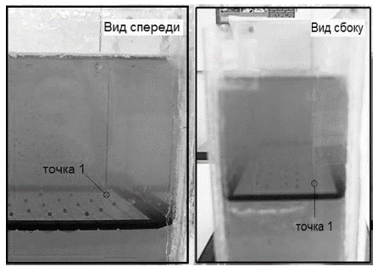
Рис. 12. Фантом мягких тканей и игла

Игла перемещалась вертикально в диапазоне скоростей от 3 до 30 мм/с, с помощью робота-манипулятора. Для сверки места положения кончика иглы с координатной сеткой использовался моторизованный микроскоп.
Координатная сетка в виде прямоугольника, расположенного на глубине 100 мм, включает 100 точек с шагом в 10 мм.
В таблице 7 представлены результаты эксперимента.

Таблица 7. Результаты эксперимента.
№ | Линейная скорость мм/с | Величина смещения кончика иглы, мм
1 | 3 | 0,1
2 | 6 | 0,16
3 | 9 | 0,24
4 | 12 | 0,39
5 | 15 | 0,62
6 | 18 | 0,93
7 | 21 | 1,44
8 | 24 | 2,2
9 | 27 | 3,3
10 | 30 | 4,94

4.2 Сравнение результатов моделирования и эксперимента.
В таблице 8 приведены данные эксперимента и модели для иглы с углом острия 45 градусов и плотностью фантома мягких тканей 1500 кг/м³.

Таблица 8. Данные модели и эксперимента.
Линейная скорость мм/с | Величина отклонения кончика иглы, мм
Линейная скорость мм/с | Эксперимент | Модель
3 | 0,1 | 0,037
6 | 0,16 | 0,146
9 | 0,24 | 0,329
12 | 0,39 | 0,585
15 | 0,62 | 0,915
18 | 0,93 | 1,317
21 | 1,44 | 1,793
24 | 2,2 | 2,342
27 | 3,3 | 2,964
30 | 4,94 | 3,659

На рисунке 13 представлены экспериментальный и расчетный графики зависимости отклонения от скорости. Из рисунка видно, что эти зависимости не сильно отличаются друг от друга. Из чего можно сделать вывод, что данный подход применим для определения отклонения при движении иглы.
Неточность моделирования можно объяснить большим количеством допущений, которые на следующих итерациях разработки модели будут учтены.

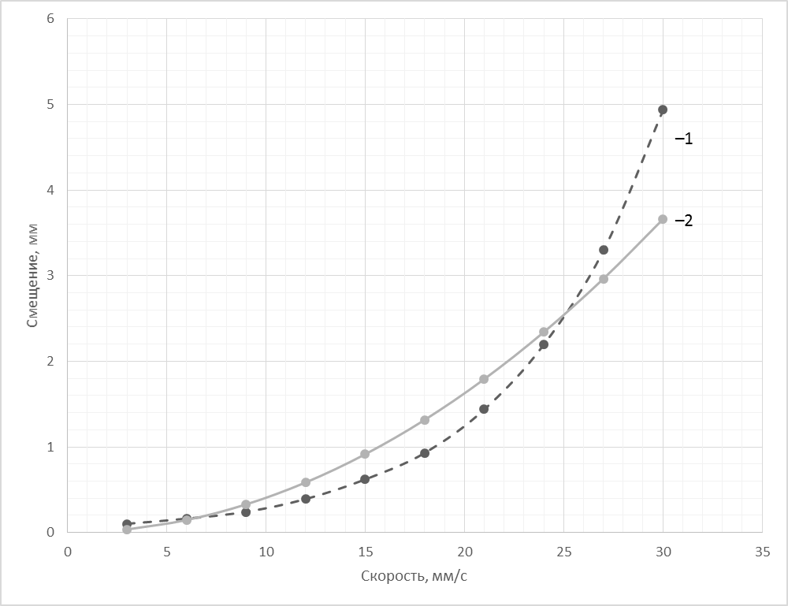
Рис 13. Графики зависимости отклонения кончика иглы от скорости, 1 – результаты эксперимента, 2 – результаты моделирования

Из графика на рисунке 15 можно сделать вывод, что экспериментальная зависимость отклонения иглы имеет большую нелинейность, чем расчетная.
Для дальнейшего описания поведения среды и учета данных нелинейностей при движении иглы можно будет воспользоваться формулами Чаплыгина-Блазиуса. Данный подход позволит более точно учесть влияние формы иглы при взаимодействии с внешней средой. Более корректная формулировка силы, создаваемой средой, позволит увеличить точность во всем диапазоне скоростей.

Заключение
В данной работе был произведён анализ существующих методов описания отклонения иглы при ее движении в тканях человека.
Проведена декомпозиция процесса разработки полной модели, описывающей отклонение иглы при ее взаимодействии с данной средой, определены этапы разработки модели.
Проведен расчет отклонения иглы от горизонтального положения при воздействии силы тяжести.
Разработана модель, описывающая отклонение иглы в реальном времени. Для построения модели использовался новый подход. Суть его заключалась в том, что внешняя сила, действующая на иглу, представлялась в виде силы лобового сопротивления. Данный подход был взят из гидроаэромеханики, что позволило достаточно сильно упростить модель. Данная упрощённая модель может быть легко интегрирована в системы управления.
Определен способ повышения точности модели.

Список использованной литературы

- Seong Y.K., Luca F., Ferdinando R. Closed-Loop Planar Motion Control of a Steerable Probe with a “Programmable bevel” Inspired by Nature // Department of Mechanical Engineering, Imperial College London., UK. 2010. 970-983 pp.
- Jienan D. et al. Medical needle steering for lung biopsy: experimental results in tissue phantoms using a robotic needle driver // Imaging Science and Information Systems (ISIS), Department of Radiology, Goergetown University Medical Center, USA. Washington, DC. 2008. № 77628.
- Kemal F. Advanced Path Planning for a Neurosurgical Flexible Catheter // Delft University of Technology. 2012, 14–18 pp.
- Abayazid M. et al. Integrating Deflection Models and Image Feedback for Real-Time Flexible Needle Steering // IEEE Transactions on Robotics. – 2013. – Vol. 29. – P. 542– 553.
- Webster R. J., Kim,N. J. S., Cowan J., Chirikjian G. S., Okamura A. M., “Nonholonomic modeling of needle steering,” Int. J. Robot. Res., vol. 25, no. 5/6, 2006, pp. 509–525.
- Биргера И.А., Пановко Я.Г. Прочность, устойчивость, колебания. Том 1. / Справочник в трёх томах под общей редакцией. – М.: Изд-во Машиностроение. 1988. С. 831.
- Икрин В.А. Сопротивление материалов с элементами теории упругости и пластичности. Издательство АСВ 2004. С 159-165.
- Идельчик А. Е. Справочник по гидравлическим сопротивлениям/ Под ред. М.О. Штейнберга – 3-е изд., издательство Машиностроение 1992,
С469 – 500.

